ČESKOMORAVSKÁ MYSLIVECKÁ JEDNOTA, z.s.
Obvodní myslivecký spolek Praha 4, Papírníkova 618/5, Praha 4,
kancelář : Mariánská 993/46, Praha 4, 142 00
tel.: 723589493, www.praha4.cmmj.cz, E – mail: omspraha4@email.cz

pořádá ve spolupráci s mysliveckým sdružením Křeslice
dne 18.října 2026
zkoušky vloh ohařů
v honitbě MS Křeslice

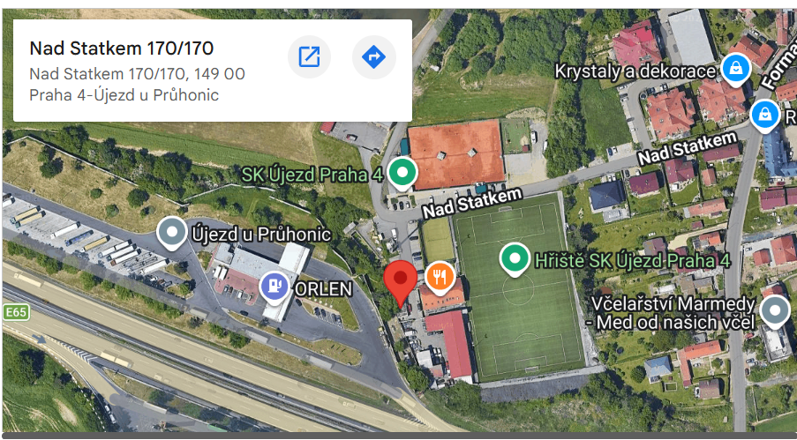

https://maps.app.goo.gl/jKRsYLi45Gb5cnb18

Sraz účastníků je v 8.00 hod., Nad Statkem 170/170, Újezd u Průhonic
Po srazu v 8.15 hod. proběhnou administrativní úkony přejímky přihlášených psů a veterinární kontrola. Psi, kteří neprojdou ve stanovenou dobu veterinární kontrolou, se zkoušek zúčastnit nesmí. Zahájení zkoušek je v 9.00 hod. Zkouší se podle zkušebních řádů pro zkoušky z výkonu loveckých psů, platných od 1. 1. 2020.

Organizační výbor:
Ředitel zkoušek: Ing.Jiří Janota
Pověřená osoba: MVDr.Pavel Berka
Vedoucí skupin: členové MS Křeslice
Rozhodčí: deleguje OMS Praha 4
Přihlášku ke zkouškám lze stáhnout z našich webových stránek.
Řádně a čitelně vyplněnou přihlášku pošlete na omspraha4@email.cz , popřípadě doručte osobně na výše uvedenou adresu kanceláře OMS.

K přihlášce musí být přiloženo potvrzení o platbě startovného a oboustranná kopie či scan průkazu původu psa, kde bude řádně zapsán majitel psa. Majitel psa - člen ČMMJ též přiloží kopii (scan) členského průkazu.
Přijetí přihlášky je podmíněno úhradou startovného bankovním převodem na účet OMS, č.ú.60791369/0800, variabilní symbol 181026, do zprávy pro příjemce uveďte druh zkoušky, jméno psa a majitele. Doklad o zaplacení vezměte pro kontrolu na zkoušky s sebou.
Poplatek činí pro nečleny ČMMJ 1200,- Kč, po slevě pro členy ČMMJ 600,- Kč
UZÁVĚRKA PŘIHLÁŠEK 1. 10. 2026

Pozor! Výše startovného se řídí zapsaným majitelem v průkazu původu psa.
Při neúčasti se startovní poplatek za zkoušky nevrací, s vyjímkou doložených případů hodných zřetele (úmrtí psa, zranění psa, autonehoda, onemocnění vůdce, apod.)
Veterinární podmínky:
-Vakcinace proti vzteklině je platná pouze u psů, kteří jsou identifikačně označeni čipem.
- Psi musí být klinicky zdraví, v dobré kondici a musí pocházet z místa prostého nebezpečných nákaz. Zakazuje se účast psa s psinkovým kašlem!
- Psi budou vybaveni platným očkovacím průkazem, s vyznačením imunity/očkování psa proti vzteklině v době od 21 dnů do 1roku (s vyjímkou vakcinace proti vzteklině na dobu delší než 1 rok) před konáním zkoušek a je v imunitě proti psince, parvoviroze a infekčnímu zánětu jater.
- Ke zkoušce nebudou připuštěny hárající feny, feny ve druhé polovině březosti a feny méně než 50 dní po porodu.

Všeobecná ustanovení :
- Zkoušky jsou konány v souladu s aktuálně platnými právními předpisy.
.- Zkoušek vloh se mohou účastnit i psi mladší 10 měsíců věku.
- Ke zkouškám nebude připuštěn jedinec, jehož majitel/vůdce neprokáže jeho totožnost (jedinec musí být identifikovatelný viditelným tetováním nebo čipem, uvedeným od PK ČMKJ v průkazu původu).
- Zkoušky se konají za každého počasí!
- Vůdce psa musí dodržovat pravidla myslivecké morálky a etiky, musí být vhodně myslivecky ustrojen, vybaven loveckým vodítkem přes rameno, hladkým nestahovacím obojkem a loveckou zbraní (brokovnicí) s dostatečným množstvím nábojů, průkazem původu a očkovacím průkazem psa, člen ČMMJ členským průkazem.
- Volné pobíhání psů je zakázáno. Psi, kteří nebudou plnit disciplínu, budou upoutáni na vodítku.
- Pořadatel si vyhrazuje v případě pochybností požadovat od vůdců, kteří budou mít vlastní zbraň prokázat, že jsou držiteli příslušného zbrojního oprávnění. Dokladem o pojištění je doklad o zaplacení na dané období, nebo členský průkaz ČMMJ.
Pokud není vůdce držitelem zbrojního oprávnění a nemá svého střelce, bude mu střelec ředitelem zkoušek přidělen za poplatek 100 Kč ve prospěch pořadatelského zajištění zkoušek.
- Pořadatel a sbor rozhodčích má právo vyloučit ze zkoušky psa prokazujícího agresivitu, a to jak vůči lidem, tak i ostatním psům.
-Pořadatel neručí za škody, škody způsobené psem, ani za jeho případnou ztrátu či zranění během zkoušky.

UPOZORNĚNÍ:
Ve smyslu ustanovení čl. 7 NAŘÍZENÍ EVROPSKÉHO PARLAMENTU A RADY (EU) 2016/679 ze dne 27. dubna 2016 o ochraně fyzických osob v souvislosti se zpracováním osobních údajů a o volném pohybu těchto údajů (dále jen GDPR) je nezbytné, aby startující udělil organizátorům souhlas, aby za účelem administrace zkoušky zpracovávali nejnutnější osobní údaje týkající se jeho osoby, aby mohli uvést jméno a adresu majitele/vůdce v hlášení výsledků, které zasílají na zastřešující organizace a aby případně mohli zveřejnit fotografie, spojené s účastí na této zkoušce. Jako Subjekt údajů má fyzická osoba právo svůj souhlas kdykoli odvolat. Odvoláním předchozího souhlasu však není dotčena zákonnost zpracování osobních údajů vycházejících z předchozího uděleného souhlasu.

Myslivecké kynologii zdar!

Zdeněk Nevoránek MVDr.Pavel Berka
předseda OMS Praha 4 předseda KK OMS Praha 4

